# 开源硬件实战课程

莫靖洋

2019/07/02-2019/07/05

## 入门介绍

1. 为什么要学习开源硬件

学习开源硬件不仅可以巩固c/c++语言的编程知识，还能了解到各种单片机、电路等知识。更重要的是通过开源硬件的学习，我们可以利用手头上的一些零件，创造出许多新奇古怪的东西，Maker Faire是硬件发烧友的聚集地之一，这里来自各地的喜欢发明设计新奇玩意儿的人聚集在一起，展示他们的发明。

1. 如何学习开源硬件

多练习熟悉各种零件的用法以及编程语言。勤学多问，在学习的路上是没有捷径的，只有一步步勤恳练习，才能学号开源硬件。

1. 几个常用软件
2. Arduino是一款便捷灵活、方便上手的开源电子原型平台。包含硬件（各种型号的Arduino板）和软件（Arduino IDE)。它构建于开放原始码simple I/O介面版，并且具有使用类似Java、C语言的Processing/Wiring开发环境。主要包含两个的部分：硬件部分是可以用来做电路连接的Arduino电路板；另外一个则是Arduino IDE，你的计算机中的程序开发环境。你只要在IDE中编写程序代码，将程序上传到Arduino电路板后，程序便会告诉Arduino电路板要做些什么了。
3. Fritzing是个电子设计自动化软件。它支持设计师，艺术家，研究人员和爱好者参加从物理原型到进一步实际的产品。还支持用户记录其Arduino和其他电子为基础的原型，与他人分享，在教室里教电子，并建立一家生产印刷电路板的布局。
4. Processing是一种计算机语言，以JAVA语法为基础，可转化成JAVA程序，不过在语法上简易许多。所有的原始代码及开发环境开放，主要用于艺术、影像、影音的设计与处理。

### 字母与morse码的转换及小车轮控制

1. Tinkercad：一款在线创意三维设计软件。
   1. 将字母转换为morse码：

#include <Morse.h>

Morse morse(13);

char MORSE[][4]={

{'.','-','*','*'},//a

{'-','.','.','.'},//b

{'-','.','-','.'},//c

{'-','.','.','*'},//d

{'.','*','*','*'},//e

{'.','.','-','.'},//f

{'-','-','.','*'},//g

{'.','.','.','.'},//h

{'.','.','*','*'},//i

{'.','-','-','-'},//j

{'-','.','-','*'},//k

{'.','-','.','.'},//l

{'-','-','*','*'},//m

{'-','.','*','*'},//n

{'-','-','-','*'},//o

{'.','-','-','.'},//p

{'-','-','.','-'},//q

{'.','-','.','*'},//r

{'.','.','.','*'},//s

{'-','*','*','*'},//t

{'.','.','-','*'},//u

{'.','.','.','-'},//v

{'.','-','-','*'},//w

{'-','.','.','-'},//x

{'-','.','-','-'},//y

{'-','-','.','.'},//z

};

void setup() {

Serial.begin(9600);// put your setup code here, to run once:

}

void loop() {

String str="";

String morse_s="";

int i,t,temp=0,n=0;

while(Serial.available()>0){

temp=1;

str=str+char(Serial.read());

delay(2);

n++;

}

if(temp){

for(i=0;i<n;i++)

{

for(t=0;t<4;t++)

{

if(str[i]>+97&&str[i]<=122)

{

morse_s=morse_s+MORSE[int(str[i]-97)][t];

}

}

morse_s=morse_s+' ';

}

for (i = 0; morse_s[i]!='\0' ; i++)

{

if (morse_s[i] == '.')

morse.dot();

else if (morse_s[i] == '-')

morse.dash();

else if (morse_s[i] == ' ')

morse.w_space();

if (morse_s[i] != ' ' && str[i] != '*')

morse.c_space();

}

Serial.println(morse_s);

delay(2);

}

}

对小车轮的控制：

|  |
| --- |
| void setup() |
|  | { |
|  | pinMode(5, OUTPUT); |
|  | pinMode(6, OUTPUT); |
|  | pinMode(9, OUTPUT); |
|  | pinMode(10, OUTPUT); |
|  | Serial.begin(9600); |
|  | } |
|  | int income=0; |
|  | void loop() |
|  | { |
|  | if(Serial.available()>0) |
|  | { |
|  | income=Serial.read(); |
|  | switch(income) |
|  | { |
|  | case 'f': |
|  | forward(); |
|  | break; |
|  | case 'b': |
|  | backward(); |
|  | break; |
|  | case 'l': |
|  | left(); |
|  | break; |
|  | case 'r': |
|  | right(); |
|  | break; |
|  | case 's': |
|  | stop(); |
|  | break; |
|  | default: |
|  | break; |
|  | } |
|  | } |
|  | } |
|  |  |
|  | void forward() |
|  | { |
|  | digitalWrite(5,HIGH); |
|  | digitalWrite(6,LOW); |
|  | digitalWrite(9,HIGH); |
|  | digitalWrite(10,LOW); |
|  | } |
|  |  |
|  | void backward() |
|  | { |
|  | digitalWrite(6,HIGH); |
|  | digitalWrite(5,LOW); |
|  | digitalWrite(10,HIGH); |
|  | digitalWrite(9,LOW); |
|  | } |
|  |  |
|  | void left() |
|  | { |
|  | digitalWrite(5,HIGH); |
|  | digitalWrite(6,LOW); |
|  | digitalWrite(10,HIGH); |
|  | digitalWrite(9,LOW); |
|  | } |
|  |  |
|  | void right() |
|  | { |
|  | digitalWrite(6,HIGH); |
|  | digitalWrite(5,LOW); |
|  | digitalWrite(9,HIGH); |
|  | digitalWrite(10,LOW); |
|  | } |
|  |  |
|  | void stop() |
|  | { |
|  | digitalWrite(5,LOW); |
|  | digitalWrite(6,LOW); |
|  | digitalWrite(9,LOW); |
|  | digitalWrite(10,LOW); |
|  | } |

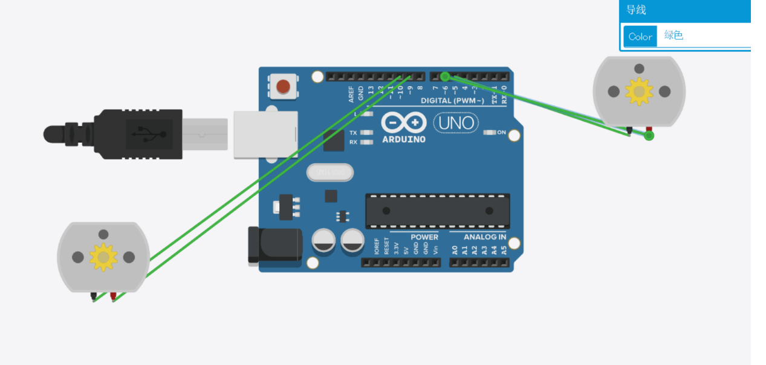

## 七位译码器及数控灯的应用

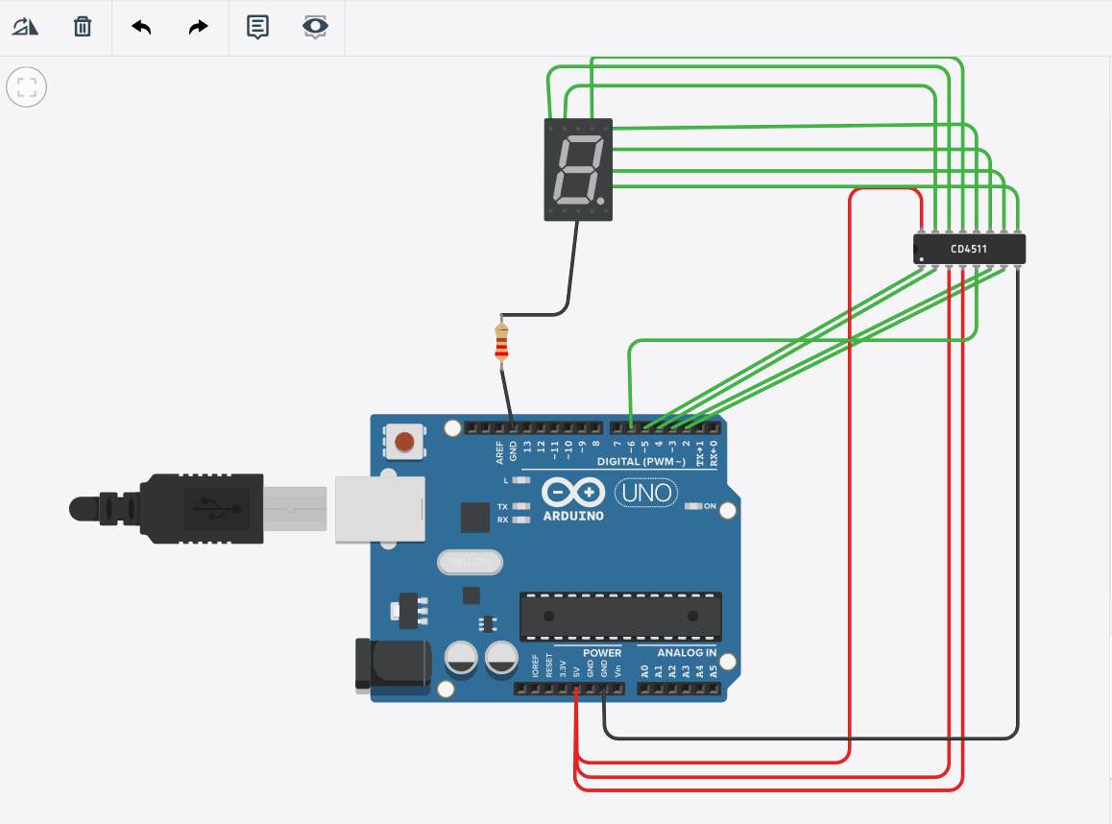

void setup()

{

pinMode(2,OUTPUT);

pinMode(3,OUTPUT);

pinMode(4,OUTPUT);

pinMode(5,OUTPUT);

pinMode(6,OUTPUT);

Serial.begin(9600);

}

void loop()

{

int income;

digitalWrite(2,LOW);

digitalWrite(3,LOW);

digitalWrite(4,LOW);

digitalWrite(5,LOW);

digitalWrite(6,LOW);

while(Serial.available()>0)

{

income=Serial.read()-'0';

if((income&1)==1)

{

digitalWrite(2,HIGH);

}

if((income>>1&1)==1)

{

digitalWrite(5,HIGH);

}

if((income>>2&1)==1)

{

digitalWrite(4,HIGH);

}

if((income>>3&1)==1)

{

digitalWrite(3,HIGH);

}

digitalWrite(6,HIGH);

delay(2000);

}

}

四个引脚通过digitalWrite（）方法和c++位运算控制电压高低二输入二进制数字，通过另一端译码器翻译来控制电位差的高低从而使LED灯选择性发亮。

## 利用LED灯仿真模拟morse码的翻译

我们将第一天morse码的代码由类库转变为函数代码，在Tinkercad上仿真模拟，从而得到利用LED灯的亮灭来翻译morse码的电路及代码。

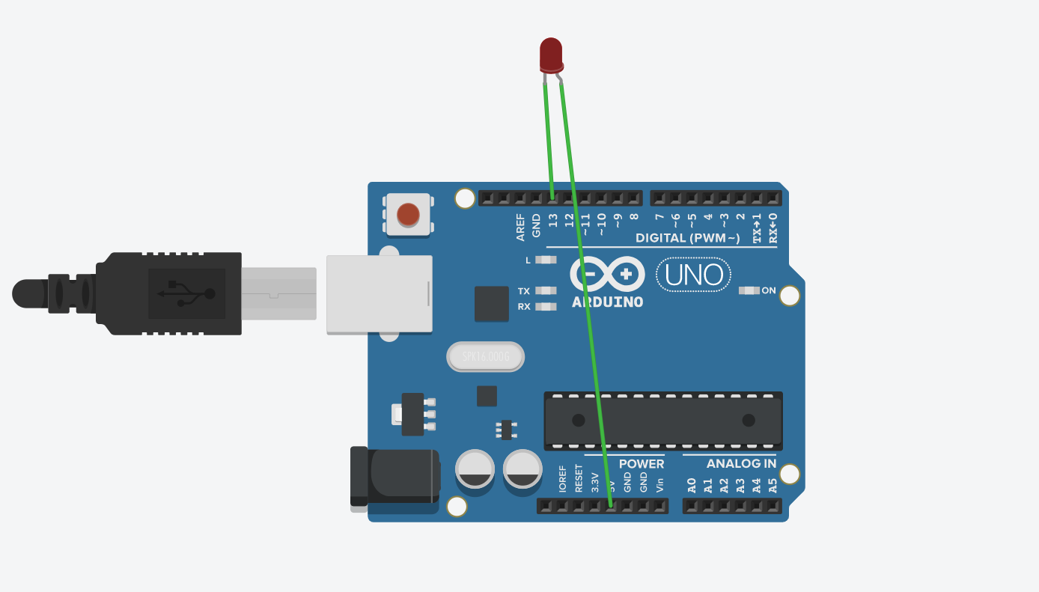

class Morse

{

public:

Morse(int pin);

void dot();

void dash();

void c_space();

void w_space();

private:

int _pin;

int _dottime;

};

Morse::Morse(int pin)

{

pinMode(pin,OUTPUT);

_pin=pin;

_dottime=250;

}

void Morse::dot()

{

digitalWrite(_pin,HIGH);

delay(_dottime);

digitalWrite(_pin,LOW);

delay(_dottime);

}

void Morse::dash()

{

digitalWrite(_pin,HIGH);

delay(_dottime*4);

digitalWrite(_pin,LOW);

delay(_dottime);

}

void Morse::c_space()

{

digitalWrite(_pin,LOW);

delay(_dottime*3);

}

void Morse::w_space()

{

digitalWrite(_pin,LOW);

delay(_dottime*7);

}

Morse morse(13);

char MORSE[][4] = {

{'.', '-', '*', '*'}, //A

{'-', '.', '.', '.'}, //B

{'-', '.', '-', '.'}, //C

{'-', '.', '.', '*'}, //D

{'.', '*', '*', '*'}, //E

{'.', '.', '-', '.'}, //F

{'-', '-', '.', '*'}, //G

{'.', '.', '.', '.'}, //H

{'.', '.', '*', '*'}, //I

{'.', '-', '-', '-'}, //J

{'-', '.', '-', '*'}, //K

{'.', '-', '.', '.'}, //L

{'-', '-', '*', '*'}, //M

{'-', '.', '*', '*'}, //N

{'-', '-', '-', '*'}, //O

{'.', '-', '-', '.'}, //P

{'-', '-', '.', '-'}, //Q

{'.', '-', '.', '*'}, //R

{'.', '.', '.', '*'}, //S

{'-', '*', '*', '*'}, //T

{'.', '.', '-', '*'}, //U

{'.', '.', '.', '-'}, //V

{'.', '-', '-', '*'}, //W

{'-', '.', '.', '-'}, //X

{'-', '.', '-', '-'}, //Y

{'-', '-', '.', '.'} //Z

};

void setup()

{

pinMode(13,OUTPUT);

Serial.begin(9600);

}

void loop()

{

int income;

String str = "";

String morse_s = "";

int i, t , temp = 0;

int n = 0;

while (Serial.available() > 0)

{

temp = 1;

str += char(Serial.read());

delay(2);

n++;

}

if (temp)

{

for (i = 0; i < n; i++)

{

for (t = 0; t < 4; t++)

{

if (str[i] >= 97 && str[i] <= 122)

{

morse_s += char(MORSE[int(str[i] - 97)][t]);

}

}

morse_s += ' ';

}

Serial.println(morse_s);

for (i = 0; morse_s[i]!='\0' ; i++)

{

if (morse_s[i] == '.')

{

digitalWrite(13,HIGH);

delay(250);

digitalWrite(13,LOW);

delay(250);

}

else if (morse_s[i] == '-'){

digitalWrite(13,HIGH);

delay(1000);

digitalWrite(13,LOW);

delay(1000);

}

else if (morse_s[i] == ' ')

{

digitalWrite(13,LOW);

delay(1750);

}

if (morse_s[i] != ' ' && str[i] != '*')

{

digitalWrite(13,LOW);

delay(750);

}

}

delay(2);

}

}

通过4天的学习，在老师和各位同学的帮助下，我从一个新人小白逐渐了解到了各类硬件软件的设计方法及编程方法，时间很短，不足以使我达到精通，带却给我打开了一扇新世界的大门。学习开源硬件，我们将能够创造出更多有意思好玩的东西，这也是学习本身的乐趣所在，发明创造的精神也将伴随我度过整个大学生活，甚至一生。